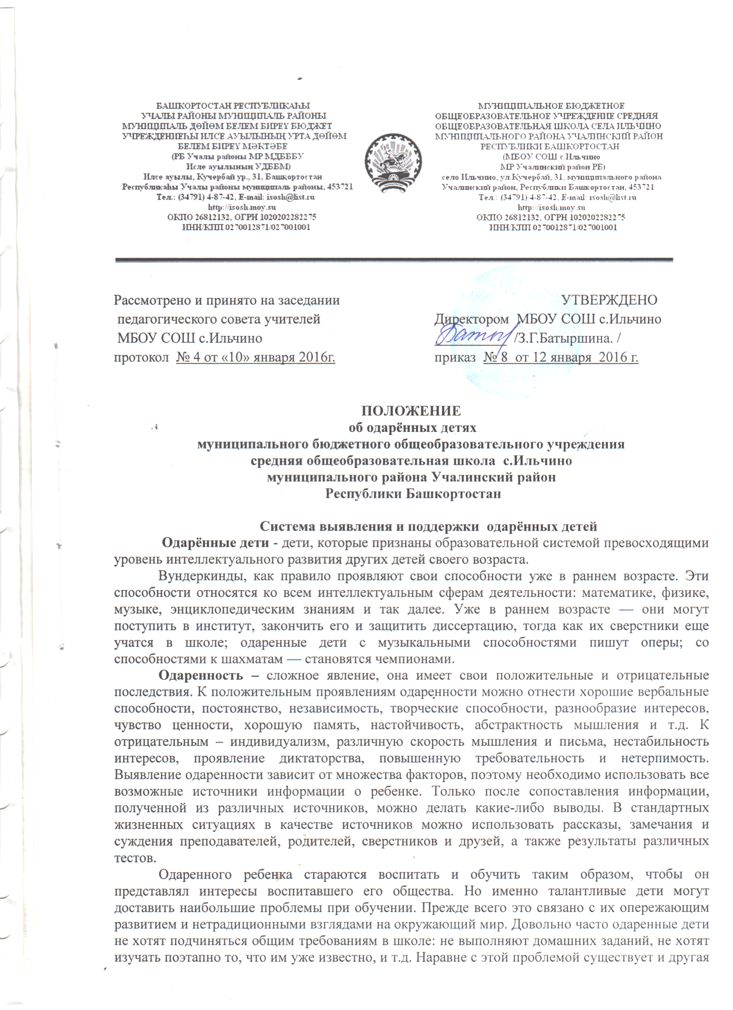

– рано развившиеся дети думают значительно быстрее, чем пишут. Это приводит к тому, что их работы плохо оформлены, неаккуратны, выглядят незавершенными. В некоторых случаях это может привести к полному отказу ребенка от фиксации своих мыслей.

Вышеперечисленные факты приводят к выводу о том, что одной из важнейших задач педагога при работе с одаренными детьми является создание благоприятной обстановки в коллективе и разрешение конфликтных ситуаций. Важно отметить, что гиперопека таланта может привести к печальным последствиям – обожествлению самого себя и унижению других, а также к отказу от дальнейшего самосовершенствования.

Однако, прежде, чем говорить о работе с одаренными детьми, необходимо определиться о чем, собственно, мы будем вести речь. Терминология, используемая при характеристике познавательных возможностей учащихся, включает такие понятия как способности, талант, одаренность, гениальность.

Способностями называют индивидуальные особенности личности, помогающие ей успешно заниматься определенной деятельностью.

**Цели и задачи работы с одаренными детьми**

1. Выявление одаренных детей:

* знакомство педагогов с научными данными о психологических особенностях и методических приемах работы с одаренными детьми;
* обучение через методическую учебу, педсоветы, самообразование;
* накопление библиотечного фонда по данному вопросу;
* знакомство педагогов с приемами целенаправленного педагогического наблюдения, диагностики;
* проведение различных внеурочных конкурсов, интеллектуальных игр, олимпиад, позволяющих учащимся проявить свои способности.

2. Создание условий для оптимального развития одаренных детей, чья одаренность на данный момент может быть еще не проявившейся, а также просто способных детей, в отношении которых есть серьезная надежда на качественный скачок в развитии их способности. Эти условия включают:

* отбор среди различных систем тех методов и приемов, которые способствуют развитию самостоятельности мышления инициативности и творчества;
* предоставление возможности совершенствовать способности и совместной деятельности со сверстниками, научными руководителями через самостоятельную работу.

**Стратегия работы с одаренными детьми**

**I этап – аналитический** – выявление одаренных детей, активизация урочной и внеурочной деятельности как единого процесса, направленного на развитие познавательных способностей учащихся.   
 **II этап – диагностический** – на этом этапе проводится индивидуальная оценка познавательных, творческих возможностей и способностей ребенка через различные виды деятельности: учебную и внеклассную. Содержание работы с одаренными учащимися определяется в рамках каждой из учебных дисциплин. Содержание учебного материала должно настраивать учащихся на непрерывное обучение, процесс познания должен быть для таких детей самоценным.

**III этап –** этап формирования, углубления и развития способностей учащихся в старшей школе.

**Условия успешной работы с одаренными учащимися**

Включение в работу с одаренными учащимися в первую очередь учителей, обладающими определенными качествами:

1. увлеченность своим делом;
2. способность к экспериментальной, научной и творческой деятельности;
3. профессионально грамотные;
4. интеллектуальность, нравственность и эрудированность;
5. проводником передовых педагогических технологий;
6. психологом, воспитателем и умелым организатором учебно-воспитательного процесса;
7. знатоком во всех областях человеческой жизни.

Проблема работы с одаренными учащимися чрезвычайно актуальна для современного российского общества. К школе предъявляются сегодня высокие требования. А что значит для родителей и общества “хорошая школа”?

Это школа, где хорошо учат по всем предметам, а по окончании дети легко поступают в вузы.

В этой школе должны преподавать высококвалифицированные и интеллигентные педагоги.

В школе должны быть свои традиции.

Школа должна давать современное образование.

В хорошей школе уважают личность ребенка, с ним занимаются не только на уроках, но и в системе дополнительного образования.

Именно поэтому так важно определить основные задачи и направления работы с одаренными детьми в системе школьного образования.

В нашей школе ведётся целенаправленная работа с одарёнными детьми. Она отражена в плане "Одарённые дети".

**Формы работы с одаренными учащимися:**

1. групповые занятия с одаренными учащимися;
2. факультативы;
3. предметные кружки;
4. кружки по интересам;
5. конкурсы;
6. курсы по выбору;
7. участие в олимпиадах;
8. работа по индивидуальным планам;
9. интеллектуальный марафон
10. Программа развития нашей школы предусматривает целенаправленную работу с одаренными учащимися, начиная с начальной школы и до осознанного выбора жизненного пути, и реализуется в действии.

**Выявление одаренных и талантливых детей**

1. анализ особых успехов и достижений ученика;
2. создание банка данных по талантливым и одаренным детям;
3. диагностика потенциальных возможностей детей с использованием ресурсов психологических служб;
4. преемственность между дошкольным и начальным образованием посредством создания системы структурных подразделений дошкольных учреждений на базе общеобразовательных учреждений;

**Помощь одаренным учащимся в самореализации их творческой направленности**

1. создание для ученика ситуации успеха и уверенности, через индивидуальное обучение и воспитание;
2. включение в учебный план школы факультативных курсов по углубленному изучению предметов школьной программы;
3. формирование и развитие сети дополнительного образования;
4. организация научно-исследовательской деятельности;
5. организация и участие в интеллектуальных играх, творческих конкурсах, предметных олимпиадах, научно-практических конференциях.

**Работа с родителями одаренных детей**

1. Психологическое сопровождение родителей одаренного ребенка;
2. Совместная практическая деятельность одаренного ребенка и родителей;
3. Поддержка и поощрение родителей одаренных детей на уровне муниципалитета;

**Работа с преподавателями**

1. Обучающие семинары по вопросу работы с одаренными детьми "Организация поисково-исследовательской, экспериментальной деятельности в школе", "Обеспечение эмоционального положительного фона обучения"
2. Повышение профессионального мастерства через курсовую подготовку и аттестацию
3. Создание индивидуальной программы по развитию творческого потенциала талантливого